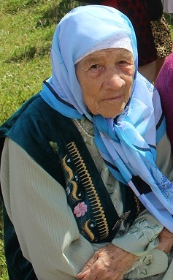
Шарапова Рузалин Сабирулловна 06.08.1932 года рождения.
Уроженка с.Старые Чукалы. Ветеран тыла, проработала всю жизнь в колхозе «Чишмя», на ферме, обработала свеклу, Собирала молоко у населения, позже работала на зернотоке. Вместе с супругом воспитали четверых детей. Сейчас проживает с селе с сыном.

